1．2004年诺贝尔化学奖授予了在生命科学领域做出突破性贡献的三位科学家，因为他们在分子水平上解开了生命体中蛋白质的降解和死亡的机理，蛋白质代谢再度成为生物学界关注的热点。下列关于蛋白质代谢的叙述中**不正确**的是

1. 人体内可以合成所有的氨基酸.
2. 吸收来的氨基酸可以合成消化酶

**C.** 尿素是蛋白质代谢的终产物之一.

D．当糖类、脂肪摄入量不足时，蛋白质的分解会增加

2. 用15N标记某种碱基，让其进入分裂旺盛的细胞中，15N起初出现在细胞核中，然后逐渐转移到细胞质基质和核糖体上。一般地说，被标记的碱基**不可能**是

A.腺嘌呤 B.鸟嘌呤 C. 尿嘧啶 D. 胸腺嘧啶

3. 在煮过的和没煮过的土豆片上分别滴几滴过氧化氢。在土豆片X上出现泡沫，在土豆片Y上没有泡沫，以下哪一项是**正确**的解释?

A.土豆片X是煮过的，因为过氧化氢只影响碳水化合物分解成单糖

B.土豆片Y是煮过的，因为植物中含有酶，促使H2O2的分解，但酶会在高温中失效

C.土豆片X是没煮过的，因为在没煮过的土豆片中的酶对过氧化氢不起作用

D.土豆片X是没煮过的，因为过氧化氢分解土豆片中的酶

4. 下列为某一段多肽链和控制它合成的DNA双链的一段。“-甲硫氨酸-脯氨酸-苏氨酸-甘氨酸-缬氨酸-”。



密码表：甲硫氨酸 AUG 脯氨酸 CCA、CCC、CCU

苏氨酸 ACU、ACC、ACA 甘氨酸 GGU、GGA、GGG

缬氨酸 GUU、GUC、GUA

根据上述材料，下列描述中，**错误**的是

A．这段DNA中的①链起了转录模板的作用

B．决定这段多肽链的遗传密码子依次是AUG、CCC、ACC、GGG、GUA

C．这条多肽链中有4个“一CO—NH一”的结构

D．若这段DNA的②链右侧第二个碱基T为G替代，这段多肽中将会出现两个脯氨酸

5. 下列有关对传染性非典型性肺炎的免疫学的看法，**错误**的是

A．人体可通过效应B细胞和T细胞产生抗体抵抗病原体

B．体液免疫对冠状病毒通过血液循环的散播起抵制作用

C．细胞免疫对消灭冠状病毒有一定作用

D．效应T细胞能激活靶细胞中的溶菌酶和释放淋巴因子

6. 速效感冒冲剂的主要成分之一为“对乙酰基氨酚”，其结构简式为，有关它的叙述中**不正确**的是

A.能溶于热水

B.在人体内能水解

C.1 mol对乙酰基氨酚与溴水反应最多能消耗2 mol Br2

D.与对硝基乙苯互为同系物

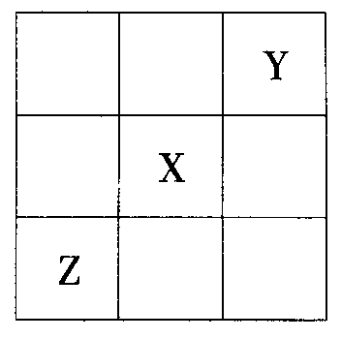7. 已知X、Y、Z三种主族元素在周期表中的相对位置如图所示，且X的原子序数为a，下列说法**不正确**的是

　　A．Y、Z的原子序数之和可能为2a

　　B．Y的原子序数可能是a-17

C．Z的原子序数可能是a＋31

D．X、Y、Z一定都是短周期元素

8. 仅用蒸馏水，**不能**鉴别的一组物质是

　 A．苯和四氯化碳　B．溴蒸气和二氧化氮 C．碘和高锰酸钾 D．葡萄糖和蔗糖

9.下列反应的离子方程式书写**正确**的是

A．二氧化硫通入溴水使其褪色 

　 B．氯化铝溶液中加入过量的氨水 

C．小苏打溶液中滴加醋酸溶液

D．明矾溶液加热水解生成沉淀可逆反应

10. 常温下，醋酸与氨水等体积混合后，溶液的pH＝7，则下列离子浓度的比较**正确**的是

　　A．＞＞＝

　　B．＞＞＝

　　C．＝＞＝

D．＞＞＞

11. 某温度下，在固定容积的密闭容器中，可逆反应A（g）＋3B（g）2C（g）达到平衡，测得平衡时A、B、C物质的量之比为*n*（A）∶*n*（B）∶*n*（C）＝2∶2∶1。若保持温度不变，以2∶2∶1的物质的量之比再充入A、B和C，下列判断中**正确**的是

A.平衡不移动 B.平衡向逆反应方向移动

C.C的质量分数增大 D.C的质量分数减小

12.磷酸的结构式为 ，两个磷酸分子可脱去一分子水生成焦磷酸（H4P2O7）。含磷洗衣粉中含有3聚磷酸钠（Na5P3O10），1 mol此钠盐中P－O的物质的量为

A.7 mol B.8 mol C.9 mol D.12 mol

13.第三周期元素R，它的原子最外电子层上达到饱和所需电子数小于次外层和最内层电子数之差，但等于最内层电子数的正整数倍。下列说法**正确**的是

A. 常温下，能稳定存在的R的氧化物都能与烧碱溶液反应

B. R的最高价氧化物对应的水化物都是强酸

C. 在固态时，R的单质属于同一类型的晶体

D. 在常温下，R的气态氢化物都能在空气中稳定存在

14.经过100V电压加速的电子束，沿同一方向射出，穿过铝箔后射到其后的屏上，则

A、所有电子运动的轨迹均相同

B、所有电子到达屏上的位置坐标均相同

C、电子到达屏上的位置坐标可用牛顿运动定律确定

D、电子到达屏上的位置受波动规律支配，无法用确定的坐标来描述它的位置

15.将一个小球以速度v 水平抛出，要使小球一定能垂直打在一个斜面上，斜面与水平方向的夹角为α，那么下列说法中**正确**的是

A、若保持水平速度v不变，斜面与水平方向的夹角α越大，小球飞行的时间越长

B、若保持水平速度v不变，斜面与水平方向的夹角α越大，小球飞行的时间越短

C、若保持斜面与水平方向的夹角α不变，水平速度v越大，小球飞行的时间越长

D、若保持斜面与水平方向的夹角α不变，水平速度v越大，小球飞行的时间越短。

16.一个矩形线圈在匀强磁场中绕垂直于磁场的轴匀速转动，周期为*T*，从中性面开始计时，当时，感应电动势的瞬时值为2V，则此交变电动势的有效值为

A、2V　　　　B、　　　　C、　　　D、

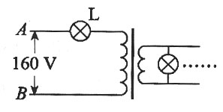17.某家用电器中有如图所示的变压器，其原副线圈的匝数比为5:1，L为指示灯，标有“6V，3W”字样。若A、B之间输入电压为106V时，指示灯正常发光，则输出的最大功率是

A、53W　　　　B、50W　　　　C、3W　　　D、2W

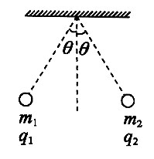18.如图所示，质量分别为m1和m2的小球，分别带有q1和q2的电荷量，用等长的绝缘线悬于同一点，由于静电斥力使两悬线与竖直方向张开相同的角度，则

A、q1必等于q2　　　　　　　B、m1必等于m2

C、q1/m1必等于q2/m2　　　　 D、q1=q2，m1=m2同时满足

19.如图所示，匀强电场方向竖直向下，在此电场中有*a、b*两个带电微粒（不计微粒间的相互作用），分别竖直向上、竖直向下做匀速直线运动，则下列说法中**正确**的是

A、两微粒带异种电荷

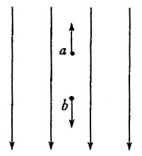B、两微粒所受的电场力等大、反向

C、带电微粒*a*重力势能、电势能均增加

D、带电微粒*b*电势能增加，机械能减少

20.日光灯电路中有一个启动器，其中的玻璃泡中装有氖气。启动时，玻璃泡中的氖气会发出红光，这是由于氖原子的

A、自由电子周期性运动而产生的　B、外层电子受激发而产生的

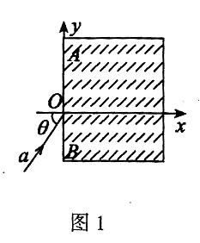C、内层电子受激发而产生的　　　D、原子核受激发而产生的

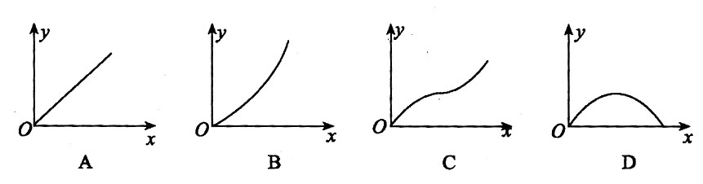21.如图1所示，AB为一块透明的光学材料左侧的端面，建立直角坐标系，设该光学材料的折射率沿y轴正方向均匀增大。现有一束单色光a从原点O以某一入射角θ由空气射入该材料内部，则该光线在该材料内部可能的光路是下图中的哪一个？

参考答案：

|  |  |  |  |  |  |  |  |  |  |  |  |  |
| --- | --- | --- | --- | --- | --- | --- | --- | --- | --- | --- | --- | --- |
| **1** | **2** | **3** | **4** | **5** | **6** | **7** | **8** | **9** | **10** | **11** | **12** | **13** |
| **A** | **D** | **B** | **D** | **A** | **D** | **D** | **D** | **C** | **C** | **C** | **C** | **A** |
| **14** | **15** | **16** | **17** | **18** | **19** | **20** | **21** |  |  |  |  |  |